

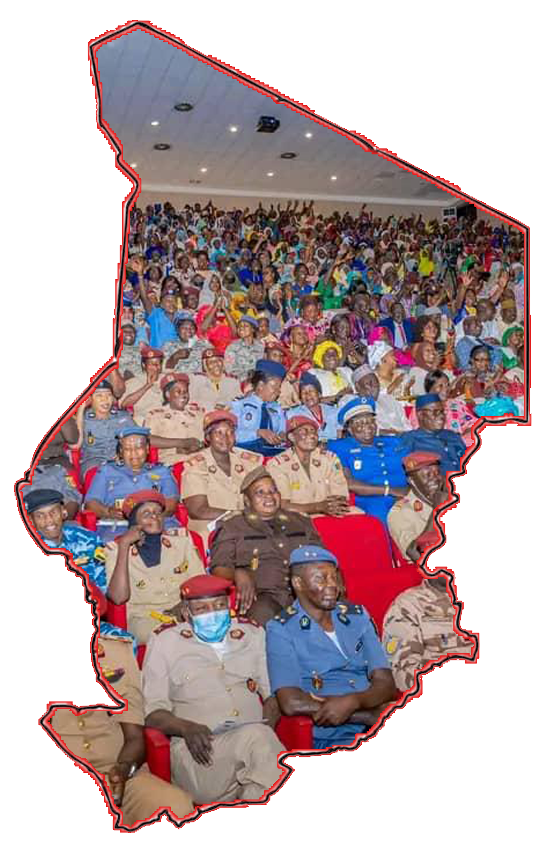
2025
LE COMPENDIUM
Valorisons les compétences féminines
1ère Edition COMPETENCES FEMININES DU TCHAD
DES COMPETENCES FEMININES DU TCHAD
Ministère de la Femme et de la Petite Enfance
Observatoire pour la Promotion de l’Egalité et de l’Equité de Genre
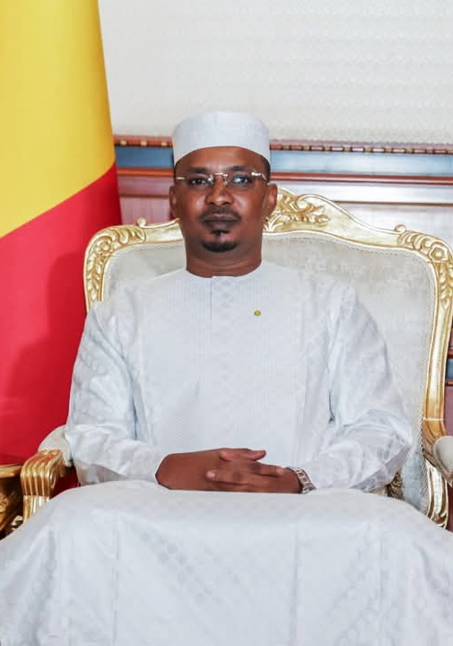

« Promouvoir les droits de la femme et son rôle dans la société. »
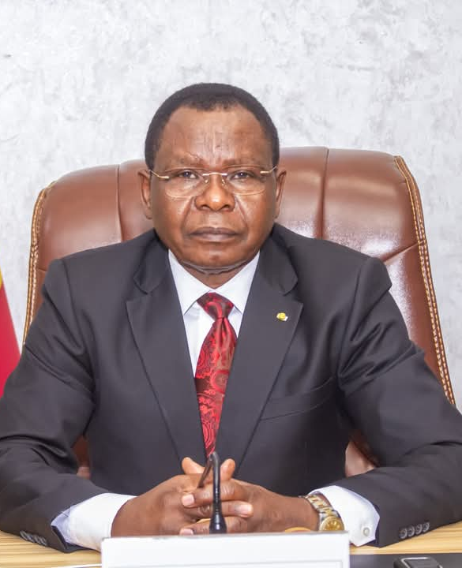

PREFACE
Un monde où il fait bon vivre ne peut être bâti que par la réalisation de l’égalité entre les hommes et les femmes. Ce qui implique l’élimination des barrières socioculturelles, des inégalités de tout genre entre les sexes dans tous les secteurs d’activités.
Le Compendium des Compétences Féminines du Tchad que nous avons la joie et l’honneur de vous le présenter est né de la volonté politique du Maréchal, MAHAMAT IDRISS DEBY ITNO dans le souci de promouvoir des femmes aux fonctions administratives et électives et de rendre effective l’égalité de chances entre les tchadiennes et les tchadiens à l’emploi public.
La valorisation des compétences féminines est au centre de la mission du Compendium. Pour cette première édition, nous mettons l’accent sur les inégalités homme/femme dans l’emploi public afin d’attirer l’attention des décideurs en vue d’apporter des améliorations nécessaires.
La prochaine étape que nous envisageons est de toucher les femmes exerçant dans le secteur privé et informel de notre pays.
En effet, la promotion des droits des femmes et la réduction des inégalités du genre représentent un enjeu majeur pour le développement socio-économique du Tchad. Au cours des dernières années, notre pays a fait d’importants progrès dans la représentation des femmes dans les postes électives mais l’effort reste à fournir pour les postes nominatives. De même, l’accès des filles et des femmes dans tous les ordres d’enseignement est faible que celle des garçons.
Ces inégalités interpellent la conscience collective et appellent à un sursaut pour le remédier si nous voulons enclencher le développement du capital humain dans notre pays.
En renouvelant mes remerciements au comité technique et à tous ceux qui ont contribué à la réalisation de ce travail, j’ose croire que ce document suscitera une prise de conscience sur les inégalités entre les hommes, les femmes, les filles et les garçons au Tchad.
Mme AMINA PRISCILLE LONGOH
Ministre d’Etat, Ministre de la Femme et de la Petite Enfance
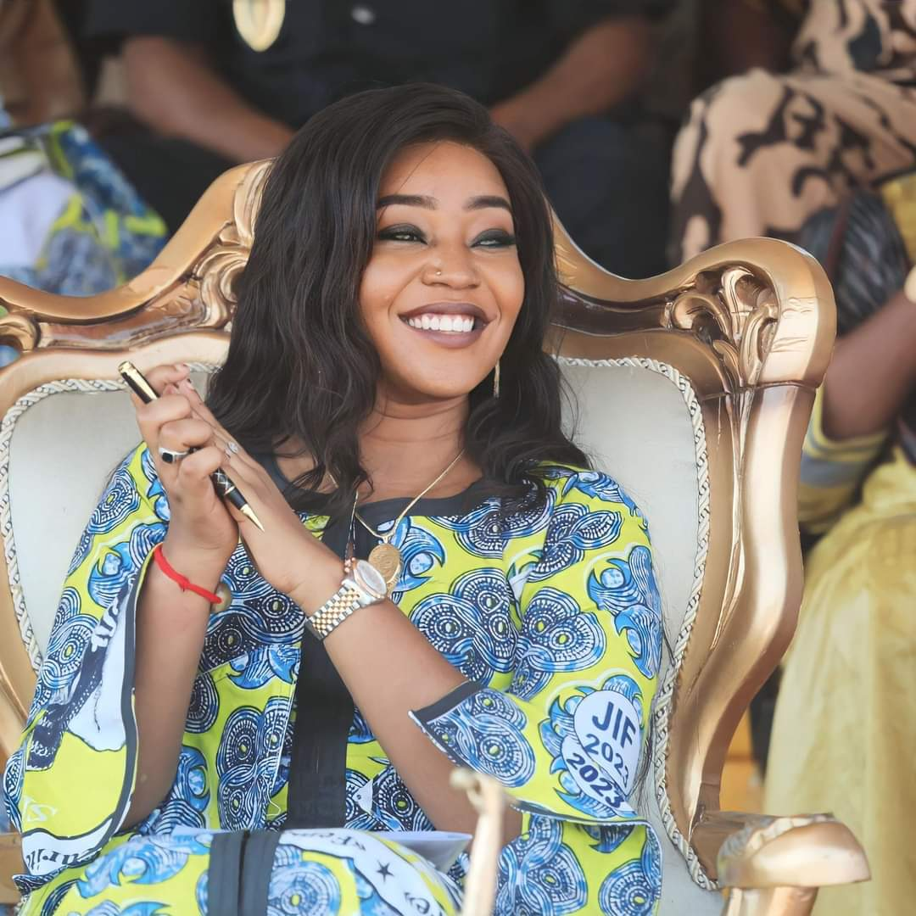
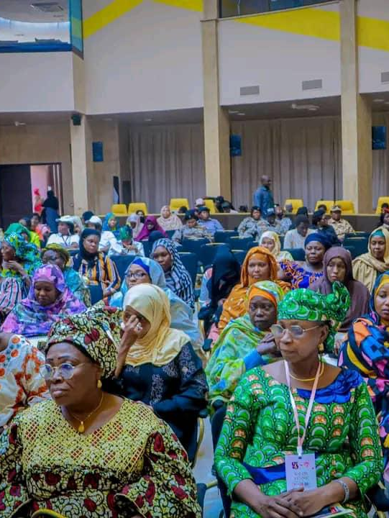

SOMMAIRE
INTRODUCTION (p. 4)

ACCES DES FILLES ET DES FEMMES A L’EMPLOI (p. 5)
- Les personnes émargeant sur le budget de l’état en avril 2025 (p. 7)
- Proportion des femmes décrétées (p. 12)
- Statistiques sur les membres du gouvernement, de l’assemblée nationale et du SENAT (p. 15)
- Statistiques sur les représentations diplomatiques (p. 17)

ACCES DES FILLES ET DES FEMMES A L’EDUCATION ET A LA FORMATION PROFESSIONNELLE (p. 18)
- Au préscolaire (p. 18)
- Au primaire (p. 19)
- Au secondaire (p. 21)
- A l’Universitaire (p. 12)

CONCLUSION (p. 27)

INTRODUCTION
Conscients des défis de notre population active en matière d’éducation et de l’employabilité des femmes, le Ministère de la Femme et de la Petite Enfance et l’Observatoire pour la Promotion de l’Egalité et de l’Equité du Genre (OPEG) ont pris l’initiative de créer un compendium des compétences féminines au Tchad. Cette initiative est en étroite symbiose avec la vision du Maréchal, Président de la République, Chef de l’Etat, Son Excellence MAHAMAT IDRISS DEBY ITNO dont le souci est de promouvoir la participation des femmes aux fonctions administratives et électives et de rendre effective l’égalité des chances entre les hommes et les femmes tchadiennes.
Le Compendium est un cadre opérationnel et stratégique mis en place pour faciliter l’application des normes nationales et les résolutions internationales souscrites par le Tchad en vue de l’inclusion féminine comme gage de Paix et de développement à travers :
- Le renforcement de la visibilité, la participation et le leadership des femmes dans la gestion des affaires publiques et privées ;
- La mise à disponibilité des informations utiles et en temps opportun pour la prise de décision pour la nomination ou la représentation des compétences féminines ; et
- L’identification des secteurs où les femmes sont sous représentées afin d’inciter à la prise de décision correctives dans le sens de l’équité et de la justice sociale.

ACCES DES FILLES ET DES FEMMES A L’EMPLOI
L’accès à l’emploi en République du Tchad est encadré par les textes législatifs et réglementaires notamment la Loi N°017/PR/2001 du 31/12/2001 portant statut général de la fonction publique, la 038/PR/1996, portant code de travail et ainsi que la convention collective.
En confortant cette position, il est stipulé à l’article 5 de la Loi 017 ci-dessus que « L'accès aux emplois publics est ouvert à égalité de droit, sans distinction de genre, de religion, d'origine, de race, d'opinion publique, de position sociale, à tout tchadien remplissant les conditions prévues au titre IV de la loi suscité, sous réserve des conditions d'aptitudes physique et mentale ou de sujétions propres à certains emplois déterminés par les statuts particulier ».
Dans l’esprit de cette loi, les hommes et les femmes qui remplissent les conditions exigées peuvent prétendre à un emploi public. Dans les faits, il noté un grand écart entre les hommes et les femmes qui émargent sur le budget de l’Etat.

Graphique 1 : pourcentage des femmes parmi les personnes émargeant sur le budget de l'état
On dénombre 103139 personnes qui émargent sur le budget de l’Etat au mois d’avril 2025, dont 83% des hommes et 17% des femmes.
Les femmes restent sous-représentées dans la fonction publique, notamment aux postes de décisions (ministères, directions générales et les collectivités territoriales, etc.).
La majorité des femmes sont concentrées dans les secteurs sociaux, avec peu de représentation comme l’éducation, la santé ou les affaires sociales, avec de représentation dans les domaines techniques ou stratégiques.
- Limites : Barrières culturelles et un manque de politique efficace freine l’accès des femmes aux postes de commandement.
- Ecarts de rémunération : il existe des inégalités salariales, dues au fait que les femmes occupent plus souvent les postes à moindre responsabilité ;
- Niveau d’étude : le niveau d’étude est très limité avec de femmes diplômées.

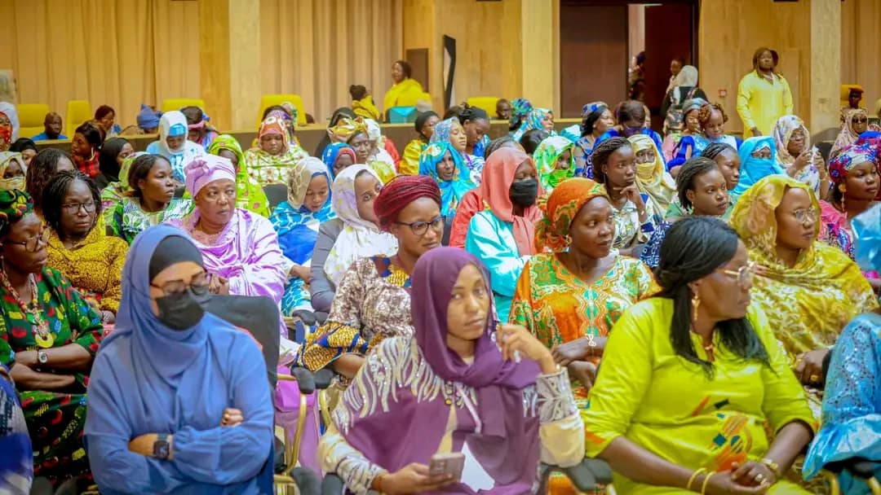

Recommandations :
- Renforcer le cadre juridique et institutionnel par :
- L’application rigoureuse des lois existantes sur l’égalité genre dans la fonction publique ;
- Mise en place d’un mécanisme de suivi et d’évaluation des politiques de genre au sein de chaque ministère ;
- L’adoption d’une loi de parité, avec des quotas pour le recrutement des femmes à la fonction publique.
- Formation et renforcement des capacités
- Lancer des programmes de formation continue ciblée pour les femmes fonctionnaires ;
- Prévoir des plans de carrières individualisés incluant des objectifs d’évolution de professionnelle pour les femmes ;
- Encourager la participation des femmes à des concours professionnels internes avec un accompagnement spécifique.
- Conciliation travail-vie familiale
- Réviser les horaires de travail ou permettre le télétravail pour les femmes ayant des charges familiales importantes ;
- Instaurer un congé parental équitable pour mieux repartir les responsabilités familiales.
- Sensibilisation et changement de mentalité
- Organiser des campagnes nationales de sensibilisation sur le rôle des femmes à la fonction publique ;
- Intégré les questions de genre et leadership féminin dans les programmes de formation initiale des fonctionnaires

- Partenariat et mobilisation des ressources
- Mobiliser des partenaires techniques et financiers pour appuyer les projets d’égalité dans la fonction publique ;
- Créer des fonds spécifiques pour soutenir l’entreprenariat féminin dans les institutions publiques décentralisées.

- Les personnes émargeant sur le budget de l’état en avril 2025

Graphique 2 : répartition des personnes émargeant sur le budget de l'état par entité étatique et sexe
Globalement le taux des femmes fonctionnaire est très bas par rapport à leurs collègues hommes. Les ministères qui comptent un nombre réduit de femme sont le Ministère Administration du Territoire et de la décentralisation (4%) et le ministère de la fonction publique et de la concertation sociale (9%). Le ministère qui emploie plus (53%) de femmes reste le Ministère de la Femme et de Petite enfance suivit du Ministre de la Santé publique (37%). S’agissant des grandes institutions de l’état, la présidence compte 6% des femmes et la primature 21%.

Graphique 3 : répartition des personnes émargeant sur le budget de l'état par statut et sexe
Dans toutes les catégories, le nombre de femme est minime. On compte plus de contractuels féminins et très peu de femmes militaires.
Pour 13687 agents de la police, on dénombre 9% des femmes. Le ministère de la justice compte 15% des femmes parmi les 1422 agents au total.

Graphique 4 : répartition des fonctionnaires de l'état par catégorie et sexe
Catégories A et B : Cadre de conception
Catégorie C : Cadre d’exécution

Dans toutes les catégories (A, B et C) les femmes sont moins représentées. En catégorie C, elles représentent 32,89% comme agents d’exécution.
Sur les 51 128 fonctionnaires, les femmes représentent 23%.

Graphique 5 : répartition des contractuels de l'état par catégorie et sexe
Catégories VI et VII : Cadre de conception
Catégorie IV et V : Cadre d’exécution
Catégorie I, II, III : Main d’œuvre

La plupart des agents contractuels recrutés dans le secteur de l’administration publique ont la qualité d’agent de main d’œuvre (secrétaire, planton, sentinelle, etc.). Ceux-ci après quelques années dans l’administration publique ont obtenu des avenants et exercent en qualité de secrétaires, des comptables avec une catégorie IV et V. Le graphique ci-dessus explique les différents pourcentages de leur carrière.

Graphique 6 : répartition des personnes émargeant sur le budget de l'état par métier et sexe

Dans le graphique ci-haut, les corps de métiers ci-après sont à dominance masculine (100% des hommes) qui émargent sur le budget de l’état :
- Agro Economiste ;
- Electricien ;
- Maitre de Conférences ;
- Officier des Douanes.
De même les corps de métiers ci-dessus sont à dominance féminine (100%) :
- Dactylographe ;
- Bachelor en Sciences de Génie Biomédical.
Les autres corps de métiers sont à dominance mixte (entre 50% et 70%):
- Rédacteur ;
- Zootechnicien/Sage-femme ;
- Instituteur ;
- Infirmier.

Graphique 7 : répartition des métiers à forte dominance féminine

- Proportion des femmes décrétées

Graphique 8 : pourcentage des femmes décrétés en 2024
Sur les 4421 décrétés du Tchad, les femmes représentent que 11,78% contre 88,22%. Cette situation démontre qu’il y reste beaucoup de travail à accomplir pour atteindre la mise en application effective de l’ordonnance n°012/PR/2018 du 22 mai 2018.
Les ministères ci-après ont environs 30% des femmes décrétés. Il s’agit de :
- Ministère de la femme et de la Petite Enfance (36%) ;
- Conseil constitutionnel (34%) ;
- Cours suprême (31%) ;
- Ministère de l’élevage (31%) ;
- Formation professionnelle (30%) ;
- Ministère du commerce (29%).
Par contre, les ministères ci-dessous ont moins de 10% des femmes décrétés. Il s’agit de :
- Ministère des armées (0%) ;
- Ministère de la sécurité publique (3%) ;
- Ministère de l’administration du territoire (3%) ;
- Ministère de la réconciliation (6%) ;
- Ministère de la justice (6%) ;
- Présidence de la république (9%).

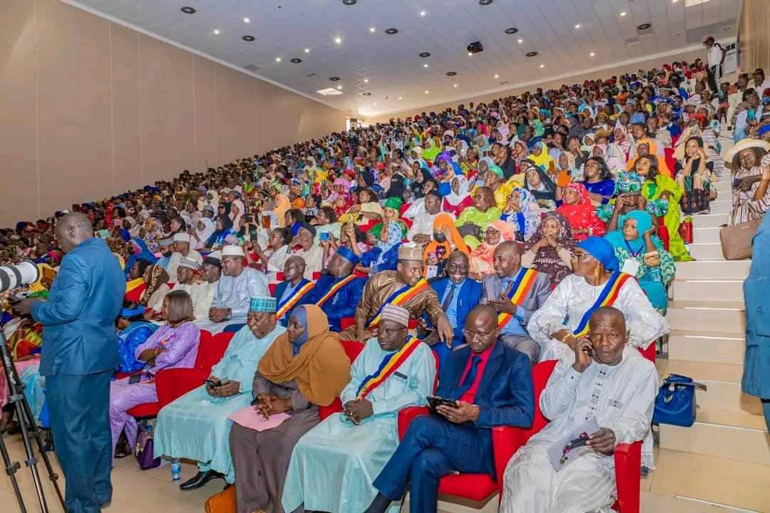

Graphique 9 : pourcentage des décrétés par ministère et par sexe
- Statistiques sur les membres du gouvernement, de l’assemblée nationale et du SENAT
Le quota de 30% des femmes a été respecté dans certaines fonctions nominatives comme c’est cas dans le gouvernement du 25 février 2025. Cependant, on constate qu’aucune femme n’occupe les portefeuilles de souveraineté.
Toutefois, une femme occupe un poste honorifique de ministre d’état.

Graphique 10 : Pourcentage des femmes dans le gouvernement de février 2025

Graphique 11 : Pourcentage des femmes à l’Assemblée Nationale
La représentation des femmes à l’assemblée nationale (34,04%) est une avancée. Les femmes représentent 41,18% dans le bureau de l’assemblée nationale.

37,68%
Graphique 12 : Pourcentage des femmes au SENAT
Le SENAT compte 37,68% de femmes. De même, les femmes occupent 45,45% dans le bureau du SENAT.

Graphique 13 : Pourcentage des femmes dans les représentations diplomatiques
Dans les représentations diplomatiques du Tchad, seule 14,32% des femmes y travaillent contre 85,68% d’hommes. Pourtant ce sont des postes nominatifs mais on constate que le quota de 30% n’est pas respecté.

- Statistiques sur les représentations diplomatiques du Tchad

Graphique 14 : Pourcentage de agents dans les missions diplomatiques du Tchad par corps de métier et sexe
De façon globale le nombre de femmes est très faible dans tous les corps de métiers dans les représentations diplomatiques. On remarque que la majorité (48%) des femmes sont des assistantes de direction. De même, il y a moins de femmes chauffeurs (1%) et huissiers (3%).
Pour le poste d’ambassadeurs, les femmes ne représentent que 10%.
Dans certains corps de métiers il n’y a pas de femmes à l’exemple de :
- Agent Consulaire ;
- Jardinier ;
- Consul ;
- Standardiste ;
- Traducteur ;
- Vice Consul ;
- Cuisinier ;
- Deuxième Secrétaire ;
- Interprète.
ACCES DES FILLES ET DES FEMMES A L’EDUCATION ET A LA FORMATION
- Le préscolaire
Au cours de l’année scolaire 2023-2024, le taux des filles scolarisable est de 48,4%. Ce taux est conforme au taux de la population tchadienne féminine de mois de 18 ans qui est de 55,6% contre celle des garçons qui a atteint 59,2%.

Graphique 15 : répartition de la population scolarisable par sexe
48%
Graphique 16 : taux de la scolarisation dans le préscolaire
Seules 48% des filles ont été scolarisées (2023-2024) contre 52% des garçons dans le préscolaire. Et même si le taux global des enfants scolarisables par rapport à ceux scolarisés reste faible (1,67%), le rapport entre le taux des filles scolarisables du préscolaire par rapports aux filles scolarisées est encore moins élevé (1,64%) que celui des garçons (2%). Seules 1,64% des filles scolarisables ont été scolarisées contre 98,36% de filles scolarisables à la maternelle qui n’ont pu avoir accès.
Recommandations :
- Multiplier le nombre de jardin d’enfant (initier le projet case des tous petit qui servirons de jardin d’enfant, centre de jeux, centre de consultation et premiers soins pour enfant)
- Sensibiliser les parents à l’inscription des enfants dans le préscolaire
- Vulgariser les jardins d’enfants étatiques existants en communiquant sur leur bienfait pour les tous petits et en facilitant leur accès.

- L’enseignement primaire

Graphique 17 : taux des filles scolarisables au primaire

Graphique 18 : taux des enfants scolarisés au primaire par sexe
Au primaire, même si le rapport entre le taux global des enfants scolarisables et scolarisés est élevé (91,47%), le taux de scolarisation des filles (45,65%) reste faible par rapport à celui des garçons (54,35%).
Le rapport enfants scolarisables et scolarisés est de (45,65%) pour les filles et (45,65%) pour les garçons. Une grande partie des filles (83,9%) scolarisables au primaire sont scolarisées.

Graphique 19 : taux d’abandon scolaire au primaire par sexe
Alors qu’il y a moins de filles scolarisées que de garçons, le nombre de filles (14,4%) qui quittent les bancs de l’école est pratiquement équivalent au nombre de garçons (15,8%) dans la même situation.
L’abandon scolaire global pour les filles et les garçons n’a pas beaucoup régressé car il était à 15,2% pour l’année 2023-2024 et 15,3% pour l’année précédente.

Graphique 20 : effectif d’élèves par niveau et sexe
On constat dans ce graphique ci-haut que le nombre des filles diminue chaque fois que le niveau augmente. Ce qui explique une déperdition scolaire dont les causes sont les mariages précoces, les grossesses indésirées, le manque de soutien, etc.
- Au secondaire

Graphique 21 : rapport entre enfants scolarisable et scolarisés au secondaire par sexe
Au secondaire, le nombre de filles scolarisables (51,51%) est plus élevé que celui des garçons (48,49%) mais les filles (42,14%) fréquentent moins que les garçons (57,86%). L’on peut conclure que le taux d’abandon scolaire et de non scolarisation des filles au collège est élevé par rapport à ceux des garçons.
Le taux de scolarisation chez les filles au secondaire est de 13,9% contre 24,6% pour les garçons. 83,1% des filles en âge d’être au collège n’y sont pas.
Le constat est que plus les filles grandissent (plus de 12 ans) et plus elles quittent l’école.
Recommandations :
- Rendre effective la gratuité de l’école au secondaire pour les filles ;
- Initier des prix d’excellence pour les filles ;
- Sensibiliser la population aux maux qui minent les collégiennes ;
- Appliquer les lois contre les pesanteurs socio-économiques (excision, mariage précoce).

Graphique 22 : nombre de filles en classe de terminale
Le nombre global des filles (37,22%) en classe de terminale est la moitié de celle des garçons (62,78%). Et elles sont plus nombreuses en terminale littéraire (40,4%) qu’en terminale scientifique (14,32%). Mais malgré leur nombre élevé en terminal littéraire, celui des garçons reste supérieur dans la même série.
L’accès au lycée d’enseignement général n’est favorable qu’à 9,2% des filles âgées de 16 à 18 ans contre 16,4% des garçons de la même tranche d’âge.

Graphique 23 : effectif des élèves par série (terminale de l’enseignement général) et sexe
Il ressort que très peu de filles arrivent à finir le cycle secondaire. Et cela peut être dû à plusieurs raisons dont les pesanteurs socio-économiques. On constate une faible fréquentation des filles dans les séries scientifiques (14,32% en Terminale C et 31,18% en Terminale D).
- L’universitaire

Graphique 24 : effectif d’étudiants inscrits à l’enseignement supérieur par sexe (2022-2023)
Vu que très peu de filles finissent les études secondaire (37,22%), le nombre de celles qui s’inscrivent à l’université n’est que de 26,75% par rapport au garçons (73,25%).
Les indicateurs d’équité dans le public se définissent comme suit :
- Indice de parité étudiantes/étudiants : 12 550/42 641 = 29,43 %
- Indice de parités enseignantes/enseignants : 83/1 934 = 4,29 %
- Indice de parité responsables femmes/responsables hommes : 63/234 = 26,92 %

Graphique 25 : effectif de filles inscrites à l’enseignement supérieur par année
Au cours de l’année 2019-2020, les filles représentent 27,18% de l’effectif total des étudiants inscrits dans les formations universitaires. Ce chiffre a chuté à 26,33% au cours de l’année 2020-2021. En 2022, ce taux a augmenté de 0,42% soit 26,75%.
Recommandations :
- Si la gratuité de l’inscription à l’université est pour une période bien déterminée (5 ans), alors faudra plaider pour qu’elle soit maintenu pour une durée indéterminée ;
- Rendre boursières toutes les filles inscrites dans les universités publiques.

Graphique 26 : effectif d’étudiants inscrits à l’enseignement supérieur par type d’établissement (2022-2023)
Le nombre des filles inscrites dans les établissements d’enseignement supérieur privée (49%) est plus important que le nombre des filles inscrites dans les établissements publics (23%).
Le nombre d’étudiantes inscrites dans les établissements d’enseignement supérieur privé (entre 41% et 48%) est presqu’égale à celui des garçons (entre 51% et 59%).
Par contre dans les établissements publics, il y a un grand écart entre les filles (12% à 23%) inscrites et les garçons (77% à 88%) inscrits.

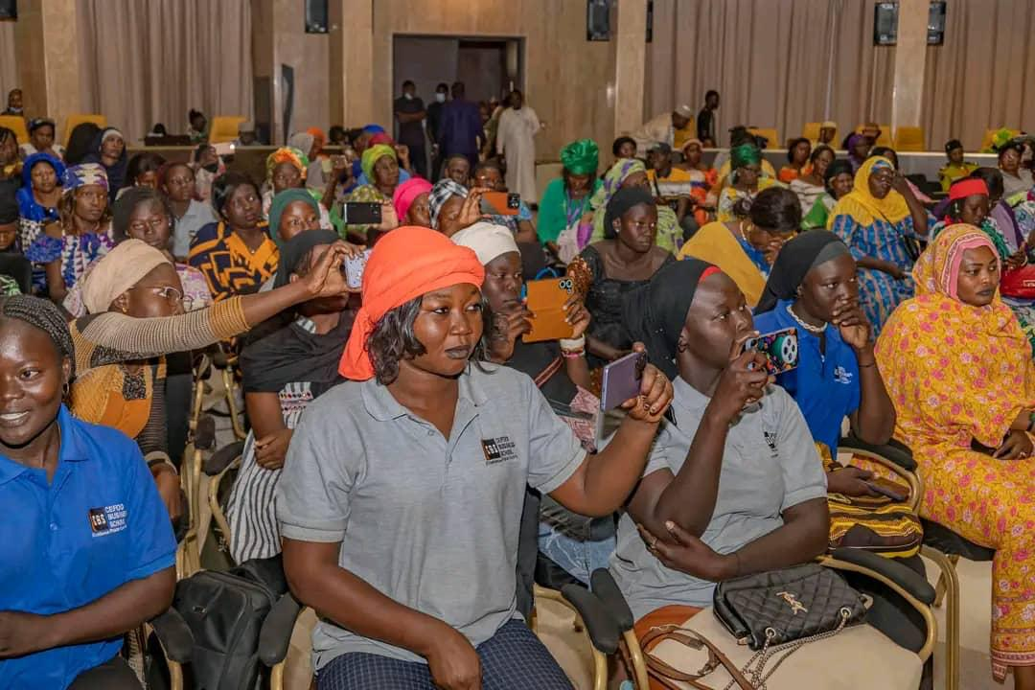

Graphique 27 : effectif d’étudiants par diplôme et sexe
En BTS, l’on retrouve plus de femmes (49%). En licence le nombre de femmes diplômées diminue (29%) et plus encore en Master/Ingéniorat (6%). Par contre en Doctorat, le nombre de femmes est à la hausse (24%) car le ministère de l’enseignement supérieure a décidé depuis quelques années d’octroyer des bourses à tous les méritants.

Graphique 28 : effectif d’étudiants par diplôme, type d’établissement et sexe
Les doctorats sont uniquement délivrés par les institutions publiques de formation avec 24,32% des femmes. Tandis que les établissements privés sont les seuls à délivrer les BTS (49,44% des femmes et 50,56% des hommes). Par contre les diplômes de Licence et de Master/ingéniorat sont délivrés par les institutions publiques et privées (14,41% des femmes pour le master et 20,01% pour la Licence dans les établissement publics).

CONCLUSION



Ministère de la Femme et de la Petite Enfance

E-mail : femme.actionsociale@gmail.com
http://Femme.gouv.td/

Ordonnance n°012/PR/2018 du 22 mai 2018 instituant la parité dans les fonctions nominatives et électives en République du Tchad
Annuaire statistique de l’éducation 2023-2024

